Hadoop quota

Hadoop分布式文件系统（HDFS）允许管理员为每个目录设置配额，新建立的目录没有配额。最大的配额是LONG.Max_Value，配额为1可以强制目录保持为空。

目录配额是对目录上该目录下的名字数量做硬性限制，如果创建文件或目录时超过了配额，该操作会失败。重命名不会改变该目录的配额；如果重命名操作会导致违反配额限制，该操作会失败。如果尝试设置一个配额而现有的文件数量已经超出了这个新配额，则设置失败。

配额和fsimage保持一致，当启动时如果fsimage违反了某个配额限制，则启动失败并生成错误报告。设置或删除一个配额会创建相应的日志记录。

下面的命令是支持配额的：

Usage: hdfs dfsadmin

[-setQuota <quota> <dirname>...<dirname>]

[-clrQuota <dirname>...<dirname>]

[-setSpaceQuota <quota> <dirname>...<dirname>]

[-clrSpaceQuota <dirname>...<dirname>]

usage: hdfs dfs

[-count [-q] [-h] <path> ...]

配额分成两类：目录磁盘使用空间Quota及目录树的文件名字数目（文件数目）

# 1、配额元数据

fsimage文件存储了配额的信息，如下图所示：

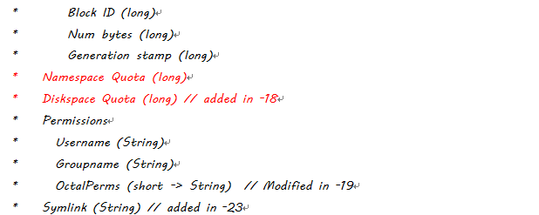

在namenode启动时，会从fsimage初始化quota信息，调用FSImageFormat.loadInode

-DirectoryAttributes(DataInput in)

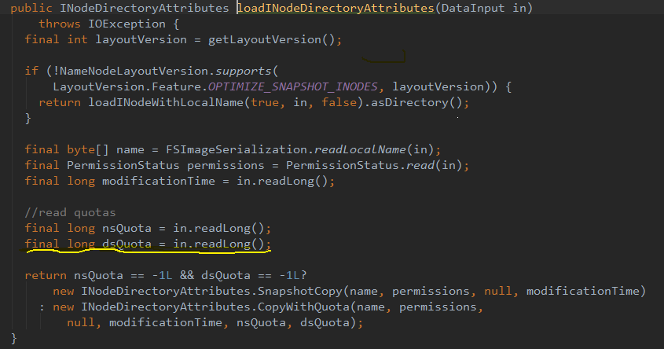

Namenode对元数据进行持久化化，调用FSImageSerialization.writeInodeDirctory

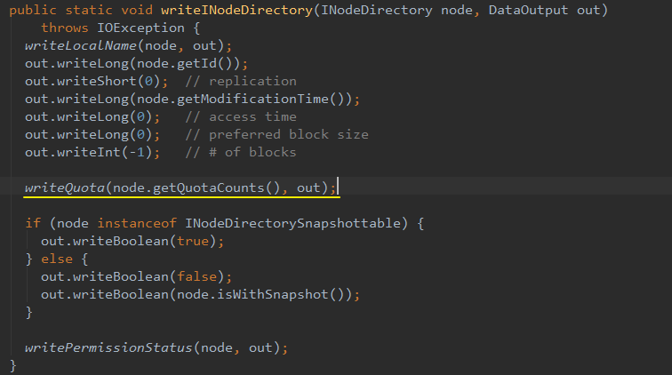

# 2、命令源码分析

以hdfs dfsadmin -setQuota命令为例，流程如下图所示：

该命令的执行路径为：DFSClient->setQuota(path,namespaceQuota,diskspaceQuota) ->

Namenode.SetQuota->FSNamesystem->SetQuota->FsDirectory.setQuota->INodeDirectory.setQuota->INodeDirectory.addDirectoryWithQuotaFeature->addFeature

在INodeDirecotry中，quota信息存储在变量Feature[] features，DirectoryWithQuota

Feature继承了Feature接（还有ACLFeature,DirectoryWithFeature等），该类用于INode辅助信息的管理。可以定制该Feature来扩展INode特性。